
CENTRO DE RECURSOS FITOGENÉTICOS DA UNIVERSIDADE AGOSTINHO NETO

RELATÓRIO DAS ACTIVIDADES DESENVOLVIDAS DURANTE O PERÍODO DE 2019/2020 NO ÂMBITO DO PROJECTO “PROMOÇÃO DO DESENVOLVIMENTO RESISTENTE AO CLIMA E REFORÇO DA CAPACIDADE DE ADAPTAÇÃO PARA SUPORTAR RISCOS DE DESASTRE NA BACIA HIDROGRÁFICA DO RIO CUVELAI” NA PROVÍNCIA DO CUNENE.

Luanda, Dezembro de 2020

ÍNDICE
- INTRODUÇÃO ...………………………………………………………………….. 1
  - Objectivos do processamento... ……………………………………………...... 1
  - Funcionários do laboratório de sementes ……………….…………………….. 1
- RECEPÇÃO ...……………………………………………………………………... 2
- PROCESSAMENTO ...…………………………,…………………………………. 2
  - Cronograma de processamento ...……………………………………………... 5
- RESULTADOS DO PROCESSAMENTO………………………………………... 6
- ACESSOS DISPONIBILIZADOS PELO CRF – UAN …...……………………… 7
- CONSTRANGIMENTOS………………………………………………………… 13
- CONCLUSÃO DO TRABALHO………………………………………………… 13
- APÊNDICES-…………………………………………………………………….. 14

- INTRODUÇÃO

O Centro de Recursos Fitogenéticos da Universidade Agostinho Neto, no âmbito do projecto sobre a “ Promoção do Desenvolvimento Resistente a mudanças climáticas inesperadas e Reforço da Capacidade de Adaptação para Suportar Riscos de Desastre na Bacia Hidrográfica do Rio Cuvelai e do memorando de entendimento assinado entre o Gabinete de Alterações Climáticas do Ministério do Ambiente e o Centro de Recursos Fitogenéticos da Universidade Agostinho Neto, realizou no período de 2019/2020 a tarefa 1.4- do plano de actividadades da componente 2.1- do projecto Cuvelai, consubstanciado no processamento de amostras resultantes da missão de colheita de germoplasma nos Municípios situados ao longo da bacia hidrográfica do rio Cuvelai na província do Cunene.
O processamento de sementes é um conjunto de actividades relacionadas com a avaliação e preparação de sementes para que as mesmas estejam em condições apropriadas para a conservação á longo prazo nos bancos de germoplasma.
O processamento ocorreu no laboratório de sementes do CRF – UAN, onde participaram o coordenador e técnicos do mesmo laboratório.

  - Objectivos do Processamento

Processar as 114 amostras resultantes da missão de colheita no Cunene no âmbito do projecto “Promoção do desenvolvimento resistente ao clima e reforço da capacidade de adaptação para suportar riscos de desastre na bacia hidrográfica do rio Cuvelai”.

  - Funcionários do Laboratório de sementes
Cláudio Marques – Coordenador do laboratório de processamento de germoplasma
Jorge de Lemos – Técnico de laboratório
Avelino Napoleão – Técnico de laboratório
Francisco Liberal – Técnico de laboratório
- RECEPÇÃO
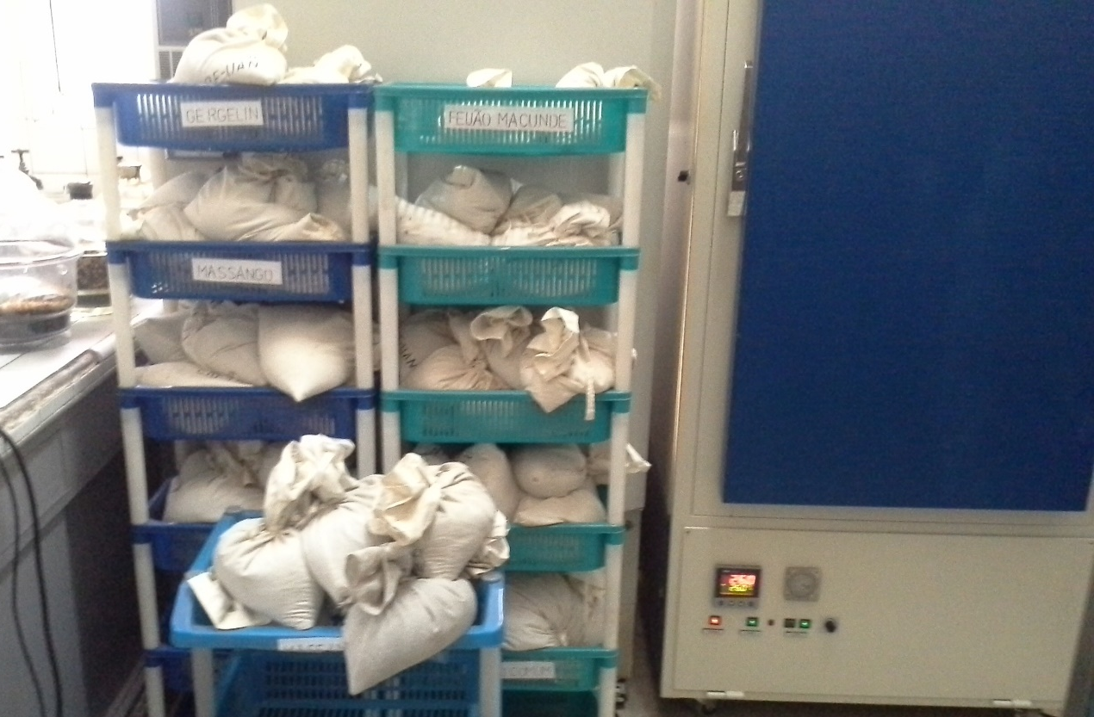
Os acessos foram depositados no Laboratório de processamento de germoplasma do CRF – UAN no dia 28 de Setembro de 2018. As referidas sementes em número de 114 amostras, foram recebidas pelos técnicos e armazenadas na sala de pré-processamento, onde foram separadas de acordo com a espécie.

Figura 01. Acondicionamento das sementes depois da recepção no laboratório
de sementes. Outubro 2018.

- PROCESSAMENTO
O processamento das sementes consistiu em 5 fases:
- Limpeza manual das sementes

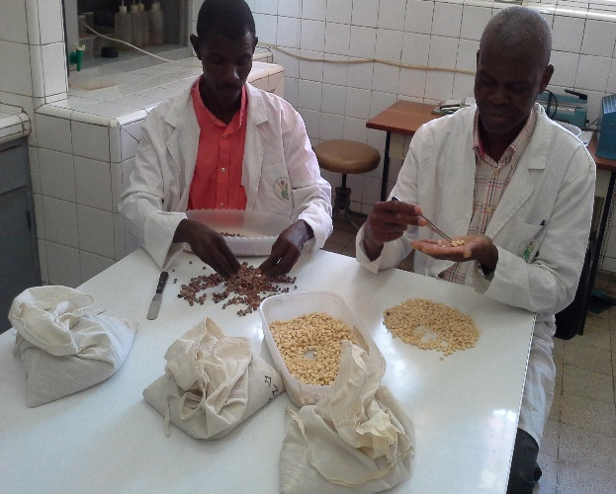
Neste processo foram retirados o lixo, insectos, sementes danificadas ou de outra espécie.

Figura 02- Operação de limpeza de feijão macunde e milho realizado no laboratório de sementes do
CRF. Outubro 2018.

- Teste de viabilidade

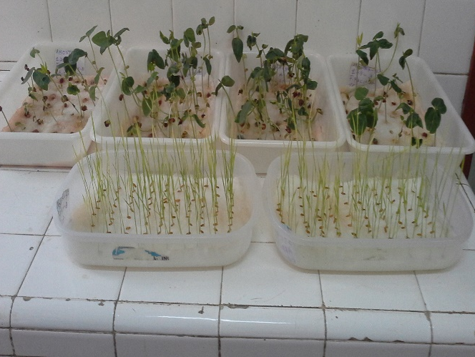
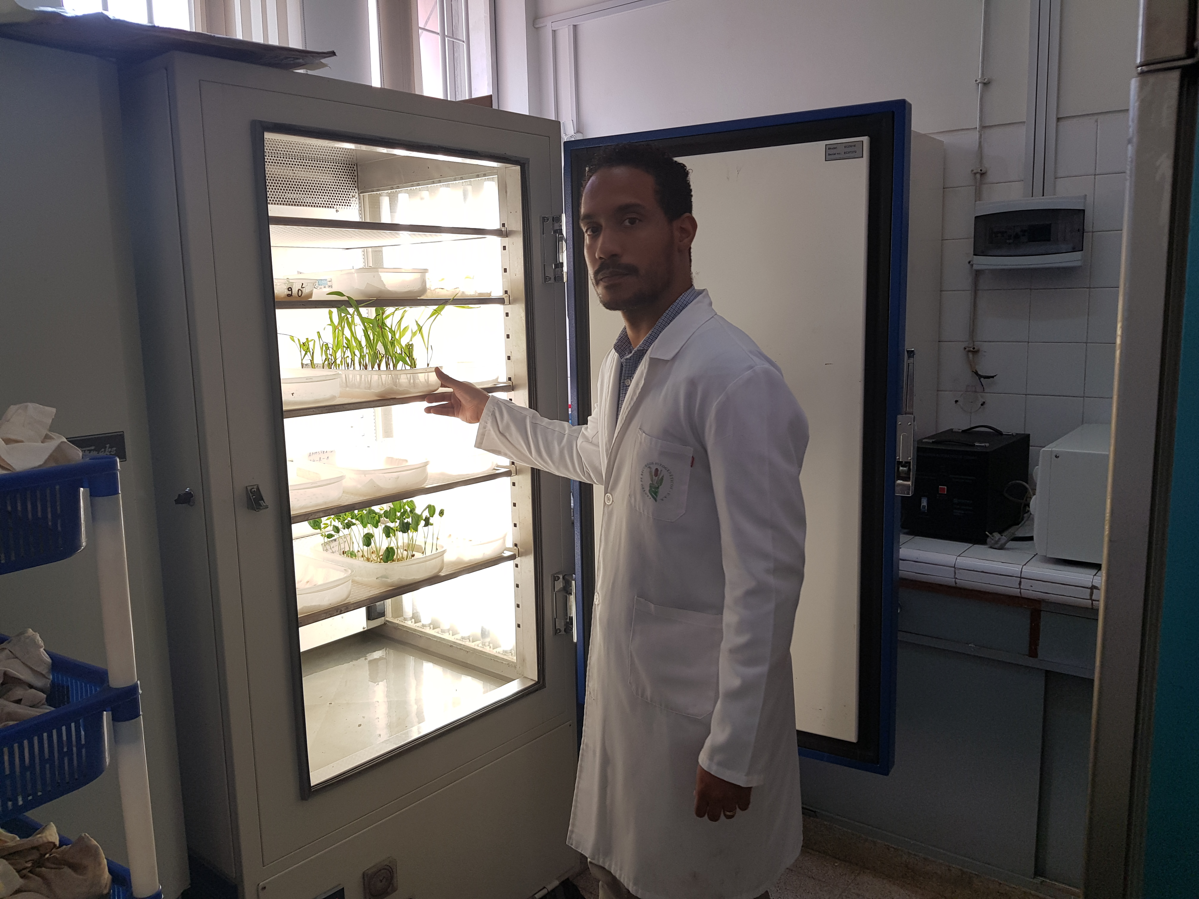
Testou-se a capacidade germinativa das sementes e o resultado foi apresentado em percentagens. Sementes com viabilidade ou poder de germinação inferior a 85% foram enviadas para o campo experimental para que pudessem passar pelo processo de regeneração.

Figura 03- Teste de germinação de culturas feijão macunde e milho realizado no laboratório de
sementes do CRF. Outubro 2018.

- Avaliação do teor de humidade

O teor de humidade das sementes foi medido com um higrómetro, desta forma foi possível obter o teor de humidade das amostras naquela altura e estimar o tempo necessário para o processo de secagem.
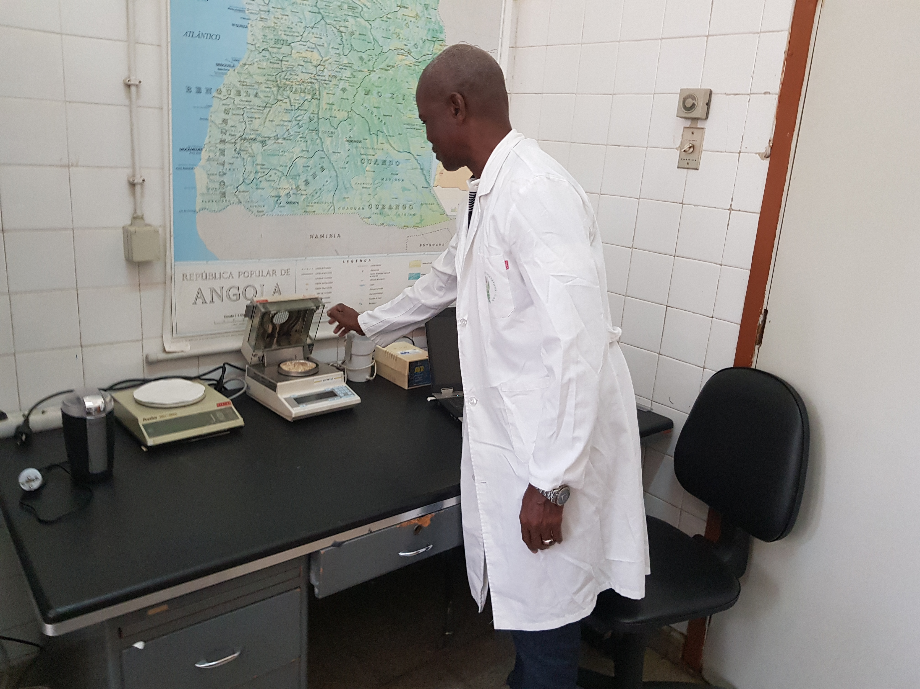
Figura 04- Avaliação do teor de humidade das sementes usando higrómetro.

- Secagem
As sementes foram colocadas no secador eléctrico e o seu teor de humidade foi medido periodicamente até que alcançassem o teor de humidade pretendido.
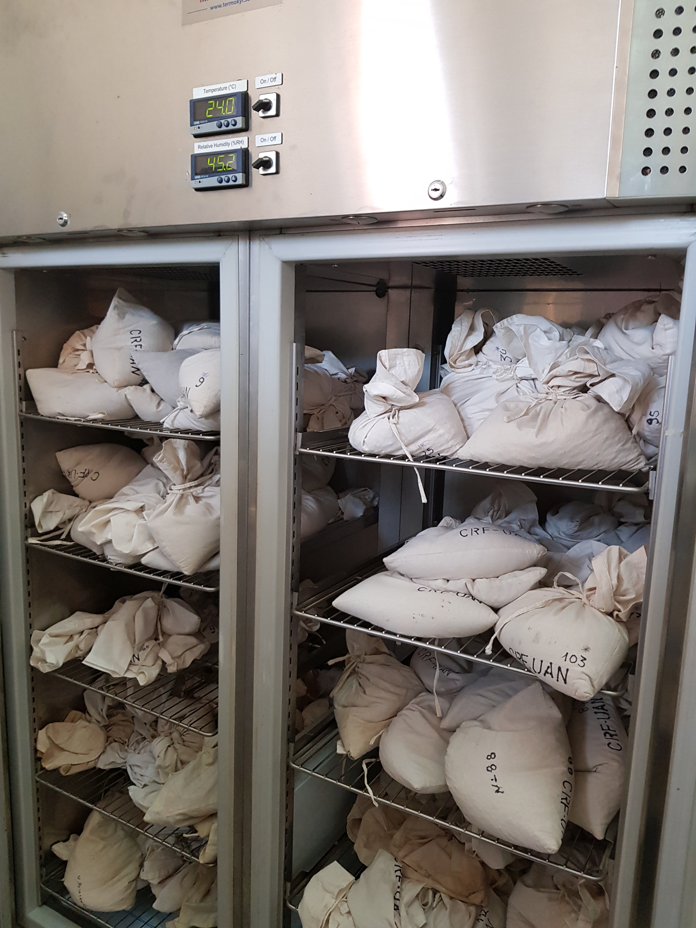
Figura 05 - Secador eléctrico com amostras em sacos de colecção.

- Armazenamento

Depois da conclusão de todas as fases anteriores, as amostras foram embaladas em sacos de alumínio. Cada amostra contém 5 sacos de alumínio com 100g de sementes ao que se chama colecção activa; e de um a dois sacos com 500g – 1000g de sementes ao que se chama colecção de base. Após ao processo de embalagem, as amostras tornaram-se acessos e foram armazenados no banco de sementes do CRF – UAN em arcas frigoríficas entre -18°C à -20°C.

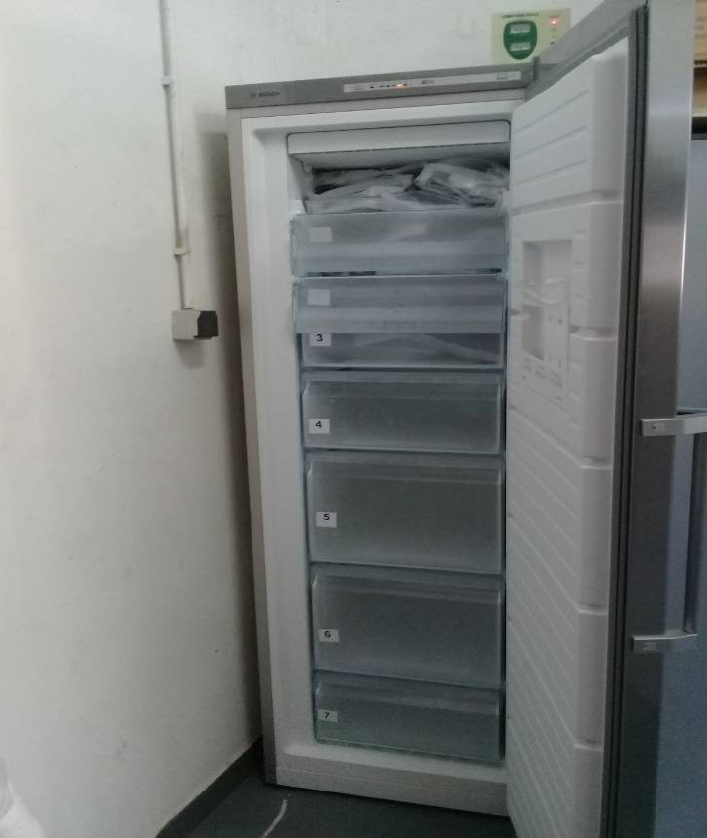
Figura 06- Arca adquirida para armazenar e conservar o germoplasma colectado no âmbito do
projecto Cuvelai. Dezembro 2019.
No presente relatório apresentaremos apenas os dados do processamento dos acessos das culturas que são de interesse do projecto: Vingna unguiculata (feijão macunde), Zea mays (milho), Pennissetun glaucum (Massango) e Sorghum bicolor (massambala).
  - Cronograma de processamento

- Tabela 1: Cronograma do processamento do Vingna unguiculata (feijão macunde).
Feijão Macunde | 2018 |  |  |  | 2019
 | Set | Out | Nov | Dez | Jan | Fev | Mar | Abr | Mai | Jun | Jul | Ago | Set | Out | Nov
Entrada das amostras | 28
Limpeza |  | 24 |  |  | 14
Teste de Viabilidade |  | 24 | 22 |  | 14
Ultima avaliação do Teor de Humidade |  |  |  |  | 29 |  | 4
Armazenamento |  |  |  |  |  |  | 17 |  |  |  |  |  |  | 31

- Tabela 2: Cronograma do processamento de Zea mays (milho).
Milho | 2018 |  |  |  | 2019 |  |  |  |  |  | 2020
 | Set | Out | Nov | Dez | Jan | Abr | Jul | Out | Nov | Dez | Jan | Fev | Mar
Entrada das amostras | 28
Limpeza |  |  | 09 - 26
Teste de Viabilidade |  |  | 9 |  | 14
Ultima avaliação do Teor de Humidade |  |  |  |  |  |  |  |  | 19
Armazenamento |  |  |  |  |  |  |  |  |  |  | 14 |  | 17

- Tabela 3: Cronograma do processamento de Pennissetun glaucum (Massango).
Massango | 2018 |  |  |  | 2019 |  |  |  |  |  | 2020
 | Set | Out | Nov | Dez | Jan | Abr | Jul | Out | Nov | Dez | Jan | Fev | Mar
Entrada das amostras | 28
Limpeza |  |  |  | 4 | 25
Teste de Viabilidade |  |  |  | 4 | 23
Ultima avaliação do Teor de Humidade |  |  |  |  |  |  |  |  |  | 23
Armazenamento |  |  |  |  |  |  |  |  |  |  | 14 |  | 17

- Tabela 4: Cronograma do processamento de Sorghum bicolor (massambala).
Massambala | 2018 |  |  |  | 2019 |  |  |  |  |  | 2020
 | Set | Out | Nov | Dez | Jan | Abr | Jul | Out | Nov | Dez | Jan | Fev | Mar
Entrada das amostras | 28
Limpeza |  |  |  | 4 | 24
Teste de Viabilidade |  | 24 |  |  | 23
Ultima avaliação do Teor de Humidade |  |  |  |  |  |  |  |  |  | 26
Armazenamento |  |  |  |  |  |  |  |  |  |  | 14 |  | 17

- RESULTADOS DO PROCESSAMENTO

- Tabela 5: Dados obtidos do processamento de Vingna unguiculata (feijão macunde).
Amostra | Proveniência | Poder de germinação | Teor de humidade
4299 | Cunene - Cuanhama | 82% | 6,10%
4294 | Cunene - Cuvelai | 91% | 5,40%
4304 | Cunene - Cuanhama | 93% | 6,30%
4292 | Cunene - Cuvelai | 92% | 5,20%
4301 | Cunene - Namacunde | 95% | 6,10%
4214 | Cunene - Cuvelai | 89% | 6,30%
4215 | Cunene - Cuanhama | 89% | 6,30%
4216 | Cunene - Cuanhama | 96% | 6,30%
4219 | Cunene - Namacunde | 88% | 5,80%
4213 | Cunene - Namacunde | 97% | 6,30%
4224 | Cunene - Cuvelai | 87% | 6%
4226 | Cunene - Cuvelai | 94% | 6,20%
4222 | Cunene - Cuvelai | 91% | 6%
4221 | Cunene - Cuvelai | 99% | 6%
4223 | Cunene - Cuvelai | 97% | 6%
4225 | Cunene - Cuvelai | 97% | 6,20%
4232 | Cunene - Cuanhama | 89% | 6,37%
4233 | Cunene - Cuanhama | 98% | 5,98%
4229 | Cunene - Namacunde | 92% | 6,60%
4230 | Cunene - Cuanhama | 98% | 6,50%
4230 | Cunene - Cuanhama | 92% | 5,67%
4228 | Cunene - Namacunde | 97% | 6,05%
4227 | Cunene - Namacunde | 85% | 6,50%
4244 | Cunene - Namacunde | 86% | 6,20%
4243 | Cunene - Namacunde | 90% | 6%
4236 | Cunene - Cuvelai | 89% | 6,10%
4238 | Cunene - Cuvelai | 88% | 5,70%
4240 | Cunene - Cuanhama | 99% | 5,70%
4245 | Cunene - Namacunde | 94% | 6,10%
4242 | Cunene - Namacunde | 99% | 6%

- Tabela 6: Dados obtidos do processamento de Zea mays (milho).
Amostra | Proveniência | Poder de germinação | Teor de humidade
4253 | Cunene - Cuvelai | 96% | 5,30%
4254 | Cunene - Cuvelai | 98% | 5,30%
4258 | Cunene - Namacunde | 94% | 5,30%
4260 | Cunene - Namacunde | 99% | 5,20%
4259 | Cunene - Cuanhama | 94% | 5,30%
4255 | Cunene - Cuaanhama | 100% | 5%
4268 | Cunene - Cuanhama | 96% | 5,20%
4252 | Cunene - Cuvelai | 93,00% | 6,20%
4279 | Cunene - Cuanhama | 97% | 5,40%
4282 | Cunene - Cuvelai | 97% | 5,20%
4285 | Cunene - Cuanhama | 91% | 5%
4302 | Cunene - Namacunde | 91% | 5%

- Tabela 7: Dados obtidos do processamento de Pennissetun glaucum (Massango).
Amostra | Proveniência | Poder de germinação | Teor de humidade
4256 | Cunene - Cuvelai | 90% | 5,20%
4257 | Cunene - Cuanhama | 90% | 5,20%
4261 | Cunene - Cuanhama | 94% | 5,30%
4262 | Cunene - Namacunde | 95% | 5,40%
4265 | Cunene - Cuanhama | 89% | 5,20%
4277 | Cunene - Cuvelai | 89% | 5,10%
4276 | Cunene - Cuvelai | 94% | 5,30%
4281 | Cunene - Namacunde | 96% | 5,30%
4289 | Cunene - Namacunde | 96% | 5,20%
4288 | Cunene - Namacunde | 91% | 5,30%
4290 | Cunene - Namacunde | 96% | 5,20%
4286 | Cunene - Cuvelai | 100% | 5,20%
4293 | Cunene - Namacunde | 96% | 5,20%
4297 | Cunene - Cuanhama | 91% | 5,40%
4298 | Cunene - Cuanhama | 93% | 5,30%

- Tabela 8: Dados obtidos do processamento de Sorghum bicolor (massambala).
Amostra | Proveniência | Poder de germinação | Teor de humidade
4263 | Cunene - Cuanhama | 97% | 5,40%
4267 | Cunene - Cuanhama | 97% | 5,40%
4274 | Cunene - Namacunde | 95% | 5,20%
4275 | Cunene - Namacunde | 95% | 5,20%
4266 | Cunene - Namacunde | 95% | 5,40%
4270 | Cunene - Cuanhama | 95% | 5,20%
4264 | Cunene - Namacunde | 98% | 5,30%
4271 | Cunene - Namacunde | 99% | 5,40%
4269 | Cunene - Cuanhama | 96% | 5,30%
4272 | Cunene - Namacunde | 99% | 5,30%
4273 | Cunene - Namacunde | 97% | 5,20%
4283 | Cunene - Cuvelai | 98% | 5,20%
4278 | Cunene - Cuvelai | 93% | 5,30%
4280 | Cunene - Namacunde | 95% | 5,20%
4284 | Cunebe - Cuanhama | 98% | 5,20%
4291 | Cunebe - Cuanhama | 91% | 5,20%
4287 | Cunebe - Cuanhama | 98% | 5,40%
4295 | Cunene - Cuvelai | 94% | 5,30%

- ACESSOS DISPONIBILIZADOS PELO CRF – UAN

Visando a execução da tarefa 3.1-( Realizar a sementeira, amanhos agrícolas e colheita das culturas de feijão macunde, massambala, massango e milho, em três localidades selecionadas), referente ao plano de actividades sobre a melhoria da resiliência nas comunidades de pequenos agricultores ao longo da bacia de Cuvelai, foram entregue ao Instituto de Investigação Agrária 120 acessos de variedades locais de sementes entre as quais, as colectadas nos Municípios de Cuvelai, Cuanhama e Namacunde, sendo: 30 acessos de Feijão macunde, 30 acessos de massambala, 30 acessos de massango e 30 acessos de milho.Tabelas 09, 10, 11 e 12.

Tabela 9: Número e quantidade de amostras da cultura de Feijão macunde disponibilizado para ensaios de caracterização morfológica e agronómica em três localidades ao longo do rio Cuvelai/Cunene.Dezembro 2019
N/O | Nº da Amostra | Nº de Entrada | Proveniência | % de  Humidade | % de  germinação | Quantidade de  Sementes | Peso de 1500  Sementes
1 | 4 | 124/4221 | Cunene | 6,2 | 99% | 1500 | 244.2g
2 | 5 | 124/4214 | Cunene | 6,3 | 89% | 1500 | 227,7g
3 | 6 |  | Cunene |  | 79% | 1500 | 248,7g
4 | 21 | 124/4223 | Cunene | 6 | 97% | 1500 | 303g
5 | 24 | 124/4225 | Cunene | 6,2 | 97% | 1500 | 259,8g
6 | 27 |  | Cunene |  | 77% | 1500 | 217,95g
7 | 44 |  | Cunene |  | 83% | 1500 | 237,6g
8 | 77 |  | Cunene |  | 82% | 1500 | 419,7
9 | 81 | 124/4219 | Cunene | 5,8 | 88% | 1500 | 343,45g
10 | 82 | 124/4228 | Cunene | 6 | 97% | 1500 | 255,75g
11 | 85 | 124/4229 | Cunene | 6,6 | 92% | 1500 | 242.85g
12 | 105 | 124/4231 | Cunene | 6,2 | 92% | 1500 | 374,25g
13 | 107 | 124/4232 | Cunene | 6,3 | 89% | 1500 | 413,4g
14 | 109 |  | Cunene |  | 82% | 1500 | 200,25g
15 | 112 | 124/4233 | Cunene | 5,9 | 99% | 1500 | 393,3g
16 | 106 | 124/4215 | Cunene | 6,4 | 91% | 1500 | 226.05g
17 |  | 124/4238 | Cunene | 5,7 | 88% | 1500 | 296,25
18 |  | 124/4244 | Cunene | 6,2 | 86% | 1500 | 358,35g
19 |  | 124/4245 | Cunene | 6,1 | 85% | 1500 | 244,95g
20 |  | 124/4236 | Cunene | 6,1 | 89% | 1500 | 485,85
21 | 141 | 124/3703 | Cunene | 6,1 | 94% | 1500 | 285,3g
22 | 32 | 124/3715 | Cunene | 6,2 | 100% | 1500 | 296,4g
23 | 70 | 124/3728 | Cunene | 6,5 | 100% | 1500 | 273,74g
24 | 39 | 124/3437 | Bié | 6,2 | 100% | 1500 | 324g
25 | 37 | 124/3444 | Bié | 5,4 | 96% | 1500 | 320,1g
26 | 45 | 124/2983 | Bié | 5,9 | 96% | 1500 | 181,15g
27 | 47 | 124/2985 | Bié | 6,5 | 91% | 1500 | 266,1g
28 |  | 124/2923 | Bié | 5,7 | 85% | 1500 | 156,6g
29 |  | 124/2919 | Bié | 5,02 | 87% | 1500 | 162g
30 |  | 124/2922 | Bié | 6,6 | 85% | 1500 | 178,95g

Tabela 10. Número e quantidade de amostras da cultura de Massambala disponibilizado para ensaios de caracterização morfológica e agronómica em três localidades ao longo do rio Cuvelai/Cunene. Dezembro 2019
N/O | Nº da Amostra | Nº de Entrada | Proveniência | % de Humidade | % de germinação | Quantidade de Sementes | Peso de 100 Sementes
1 | 32 |  | Cunene |  | 96% | 1500 | 10g
2 | 38 |  | Cunene |  | 97% | 1500 | 10g
3 | 49 |  | Cunene |  | 93% | 1500 | 10g
4 | 51 |  | Cunene |  | 98% | 1500 | 10g
5 | 53 |  | Cunene |  | 99% | 1500 | 10g
6 | 56 |  | Cunene |  | 95% | 1500 | 10g
7 | 58 |  | Cunene |  | 97% | 1500 | 10g
8 | 68 |  | Cunene |  | 93% | 1500 | 10g
9 | 75 |  | Cunene |  | 95% | 1500 | 10g
10 | 111 |  | Cunene |  | 91% | 1500 | 10g
11 | 43 |  | Cunene |  | 98% | 1500 | 10g
12 | 10 |  | Cunene |  | 98% | 1500 | 10g
13 | 86 |  | Cunene |  | 98% | 1500 | 10g
14 | 26 |  | Cunene |  | 96% | 1500 | 10g
15 | 29 |  | Cunene |  | 84% | 1500 | 10g
16 | 110 |  | Cunene |  | 97% | 1500 | 10g
17 | 44 | 68/3623 | Cunene | 5,4 | 82% | 1500 | 10g
18 | 153 | 68/3625 | Cunene | 5 | 82% | 1500 | 10g
19 | 125 | 68/3626 | Cunene | 5,2 | 83% | 1500 | 10g
20 | 116 | 68/3627 | Cunene | 5,3 | 95% | 1500 | 10g
21 | 114 | 68/3631 | Cunene | 5,3 | 86% | 1500 | 10g
22 | 128 | 68/3251 | C.Cubango | 5,3 | 94% | 1500 | 10g
23 | 34 | 68/3252 | C.Cubango | 5,1 | 94% | 1500 | 10g
24 | 170 | 68/3256 | C.Cubango | 5,3 | 94% | 1500 | 10g
25 | 39 | 68/3261 | C.Cubango | 5,4 | 93% | 1500 | 10g
26 | 2 | 68/3263 | C.Cubango | 5,4 | 94% | 1500 | 10g
27 |  | 68/3265 | C.Cubango | 5,39 | 92% | 1500 | 10g
28 |  | 68/3607 | Cunene | 5,39 | 81% | 1500 | 10g
29 |  | 68/3628 | Cunene | 5,26 | 94% | 1500 | 10g
30 |  | 68/3614 | Cunene | 5,2 | 97% | 1500 | 10g

Tabela 11. Número e quantidade de amostras da cultura de Massango disponibilizado para ensaios de caracterização morfológica e agronómica em três localidades ao longo do rio Cuvelai/Cunene. Dezembro 2019.
N/O | Nº da Amostra | Nº de Entrada | Proveniência | % de Humidade | % de germinação | Quantidade de Sementes | Peso de 1500 Sementes
1 | 2 |  | Cunene |  | 94% | 1500 | 200g
2 | 28 |  | Cunene |  | 90% | 1500 | 200g
3 | 52 |  | Cunene |  | 91% | 1500 | 200g
4 | 54 |  | Cunene |  | 95% | 1500 | 200g
5 | 59 |  | Cunene |  | 95% | 1500 | 200g
6 | 70 |  | Cunene |  | 96% | 1500 | 200g
7 | 16 |  | Cunene |  | 100% | 1500 | 200g
8 | 20 |  | Cunene |  | 77% | 1500 | 200g
9 | 33 |  | Cunene |  | 79% | 1500 | 200g
10 | 39 |  | Cunene |  | 76% | 1500 | 200g
11 | 46 |  | Cunene |  | 89% | 1500 | 200g
12 | 50 |  | Cunene |  | 96% | 1500 | 200g
13 | 87 |  | Cunene |  | 96% | 1500 | 200g
14 | 102 |  | Cunene |  | 94% | 1500 | 200g
15 | 9 |  | Cunene |  | 89% | 1500 | 200g
16 | 3 | 72/3660 | Cunene | 5,3 | 87 | 1500 | 200g
17 | 97 | 72/3663 | Cunene | 5,3 | 90 | 1500 | 200g
18 | 30 | 72/3664 | Cunene | 5,2 | 93 | 1500 | 200g
19 | 108 | 72/3665 | Cunene | 5,4 | 96 | 1500 | 200g
20 | 41 | 72/3666 | Cunene | 5,4 | 90 | 1500 | 200g
21 | 77 | 72/3668 | Cunene | 5,3 | 90 | 1500 | 200g
22 | 121 | 72/3669 | Cunene | 5,4 | 81 | 1500 | 200g
23 | 109 | 72/3674 | Cunene | 5,1 | 86 | 1500 | 200g
24 | 72 | 72/3675 | Cunene | 5,3 | 94 | 1500 | 200g
25 | 133 | 72/3677 | Cunene | 5,2 | 93 | 1500 | 200g
26 | 76 | 72/3678 | Cunene | 5,3 | 92 | 1500 | 200g
27 | 105 | 72/3680 | Cunene | 5,2 | 93 | 1500 | 200g
28 | 94 | 72/3682 | Cunene | 5,2 | 92 | 1500 | 200g
29 | 74 | 72/3684 | Cunene | 4,2 | 93 | 1500 | 200g
30 | 37 | 72/3685 | Cunene | 5,4 | 100 | 1500 | 200g

Tabela 12. Número e quantidade de amostras da cultura de Milho disponibilizado para ensaios de caracterização morfológica e agronómica em três localidades ao longo do rio Cuvelai/Cunene. Dezembro 2019.
N/O | Nº da Amostra | Nº de Entrada | Proveniência | % de Humidade | % de germinação | Quantidade de Sementes | Peso de 1500 Sementes
1 | 1 |  | Cunene |  | 96% | 1500
2 | 3 |  | Cunene |  | 97 | 1500 | 457,5g
3 | 25 |  | Cunene |  | 98% | 1500 | 417,45g
4 | 42 |  | Cunene |  | 97% | 1500 | 503,4g
5 | 83 |  | Cunene |  | 83% | 1500 | 452,25g
6 | 93 |  | Cunene |  | 91% | 1500 | 436,5g
7 | 95 |  | Cunene |  | 94% | 1500 | 377,4g
8 | 14 |  | Cunene |  | 92% | 1500 | 439,5g
9 | 101 |  | Cunene |  | 96% | 1500 | 443,55
10 | 50 | 408/3495 | Bié | 5,1 | 95% | 1500 | 421,05g
11 | 103 | 408/3503 | Bié | 5,2 | 90% | 1500 | 436,2g
12 | 47 | 408/3504 | Bié | 5 | 98% | 1500 | 387,14g
13 | 9 | 408/3506 | Bié | 5,2 | 87% | 1500 | 478,65g
14 | 62 | 408/3507 | Bié | 5,4 | 92% | 1500 | 394,2g
15 | 31 | 408/3508 | Bié | 5,3 | 88% | 1500 | 415,2g
16 | 106 | 408/3509 | Bié | 5 | 95% | 1500 | 395,55g
17 | 34 | 408/3510 | Bié | 5,3 | 88% | 1500 | 397,5g
18 | 10 | 408/3511 | Bié | 5,2 | 92% | 1500 | 481,65g
19 | 24 | 408/3512 | Bié | 5,8 | 92% | 1500 | 453,9g
20 |  | 408/3468 | Bié | 5,41 | 90 | 1500 | 446,7g
21 | 33 | 408/3477 | Bié | 5,4 | 98% | 1500 | 402g
22 | 1 | 408/3478 | Bié | 5,4 | 98% | 1500 | 466,65g
23 | 54 | 408/3479 | Bié | 5,2 | 92% | 1500 | 393g
24 | 55 | 408/3480 | Bié | 5,3 | 90% | 1500 | 363,15g
25 | 25 | 408/3483 | Bié | 5,3 | 92% | 1500 | 425,4g
26 | 18 | 408/3484 | Bié | 5 | 96% | 1500 | 557,55g
27 | 56 | 408/3490 | Bié | 5 | 89% | 1500 | 409,5g
28 | 13 | 408/3491 | Bié | 5,4 | 96% | 1500 | 383,85g
29 | 22 | 408/3493 | Bié | 5,2 | 88% | 1500 | 554,25g
30 | 8 | 408/3494 | Bié | 5,3 | 94% | 1500 | 451,2g

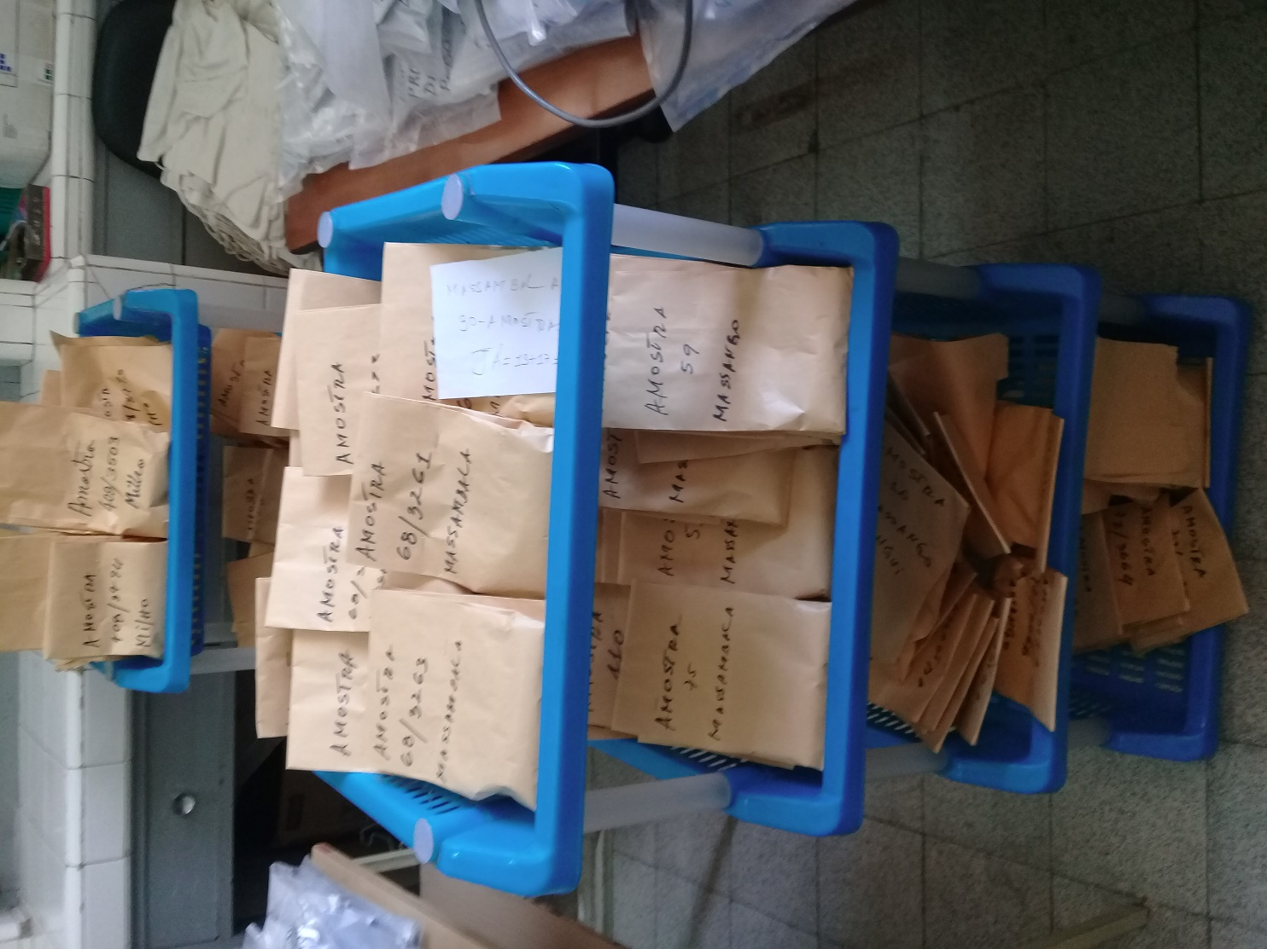
Figura 06: Parte do germoplasma disponibilizado para ensaios de caracterização morfológica e
agronómica. Dezembro 2019.

- CONSTRANGIMENTOS

Devido a questões burocráticas houve um atraso na disponibilização dos valores para a compra das arcas destinadas a conservação de acessos. Por esta razão e pela inflação da moeda nacional não foi possível adquirir as três arcas, como estava planeado, tendo-se obtido apenas uma. Os acessos, mesmo depois de terem passado por todo o processamento, foram mantidos na arca de pré-armazenamento até haver arcas disponíveis.

- CONCLUSÃO DO TRABALHO

As actividades foram realizadas conforme a previsão do plano de actividades, não obstante, ter se registado alguns constrangimentos.

Luanda, aos 10 de Dezembro de 2020.


APÊNDICES

Apêndice 1:
Tabela 1/3 de processamento de amostras de feijão macunde.
Amostra | Provincia | Cultura | Espécie | Data de limpeza | Data de teste de germinação | Poder de germinação | Teor de humidade | Avaliação do Teor de Humidade | Data de Armazenamento
4299 | Cunene - Cuanhama | Feijão Macunde | Vingna unguiculata | 09-11-2018 | 09-11-2018 | 82% | 6,10% | 29-01-2019 | 17-03-2019
4294 | Cunene - Cuvelai | Feijão Macunde | Vingna unguiculata | 12-11-2018 | 12-11-2018 | 91% | 5,40% | 29-01-2019 | 17-03-2019
4304 | Cunene - Cuanhama | Feijão Macunde | Vingna unguiculata | 12-11-2018 | 12-11-2018 | 93% | 6,30% | 29-01-2019 | 17-03-2019
4292 | Cunene - Cuvelai | Feijão Macunde | Vingna unguiculata | 12-11-2018 | 12-11-2018 | 92% | 5,20% | 29-01-2019 | 17-03-2019
4301 | Cunene - Namacunde | Feijão Macunde | Vingna unguiculata | 14-01-2019 | 14-01-2019 | 95% | 6,10% | 29-01-2019 | 17-03-2019
4214 | Cunene - Cuvelai | Feijão Macunde | Vingna unguiculata | 12-11-2018 | 12-11-2018 | 89% | 6,30% | 04-03-2019 | 18-04-2019
4215 | Cunene - Cuanhama | Feijão Macunde | Vingna unguiculata | 14-01-2019 | 14-01-2019 | 89% | 6,30% | 04-03-2019 | 18-04-2019
4216 | Cunene - Cuanhama | Feijão Macunde | Vingna unguiculata | 22-11-2018 | 22-11-2018 | 96% | 6,30% | 04-03-2019 | 24-04-2019
4219 | Cunene - Namacunde | Feijão Macunde | Vingna unguiculata | 14-01-2019 | 09-01-2019 | 88% | 5,80% | 04-03-2019 | 24-04-2019
4213 | Cunene - Namacunde | Feijão Macunde | Vingna unguiculata | 12-11-2018 | 12-11-2018 | 97% | 6,30% | 04-03-2019 | 25-04-2019
4224 | Cunene - Cuvelai | Feijão Macunde | Vingna unguiculata | 24-10-2018 | 24-10-2018 | 87% | 6% | 04-03-2019 | 12-07-2019
4226 | Cunene - Cuvelai | Feijão Macunde | Vingna unguiculata | 12-11-2018 | 12-11-2018 | 94% | 6,20% | 04-03-2019 | 12-07-2019

Apêndice 2:
Tabela 2/3 de processamento de amostras de feijão macunde.
Amostra | Provincia | Cultura | Espécie | Data de limpeza | Data de teste de germinação | Poder de germinação | Teor de humidade | Avaliação do Teor de Humidade | Data de Armazenamento
4222 | Cunene - Cuvelai | Feijão Macunde | Vingna unguiculata | 22-11-2018 | 22-11-2018 | 91% | 6% | 04-03-2019 | 12-07-2019
4221 | Cunene - Cuvelai | Feijão Macunde | Vingna unguiculata | 14-01-2019 | 14-01-2019 | 99% | 6% | 04-03-2019 | 12-07-2019
4223 | Cunene - Cuvelai | Feijão Macunde | Vingna unguiculata | 14-01-2019 | 14-01-2019 | 97% | 6% | 04-03-2019 | 12-07-2019
4225 | Cunene - Cuvelai | Feijão Macunde | Vingna unguiculata | 24-10-2018 | 22-10-2019 | 97% | 6,20% | 04-03-2019 | 12-07-2019
4232 | Cunene - Cuanhama | Feijão Macunde | Vingna unguiculata | 09-11-2018 | 09-11-2018 | 89% | 6,37% | 29-01-2019 | 26-07-2019
4233 | Cunene - Cuanhama | Feijão Macunde | Vingna unguiculata | 22-11-2018 | 22-11-2018 | 98% | 5,98% | 29-01-2019 | 26-07-2019
4229 | Cunene - Namacunde | Feijão Macunde | Vingna unguiculata | 09-11-2018 | 09-11-2018 | 92% | 6,60% | 04-03-2019 | 26-07-2019
4230 | Cunene - Cuanhama | Feijão Macunde | Vingna unguiculata | 09-11-2018 | 09-11-2018 | 98% | 6,50% | 04-03-2019 | 26-07-2019
4230 | Cunene - Cuanhama | Feijão Macunde | Vingna unguiculata | 14-01-2019 | 09-11-2018 | 92% | 5,67% | 04-03-2019 | 26-07-2019
4228 | Cunene - Namacunde | Feijão Macunde | Vingna unguiculata | 14-01-2019 | 13-12-2018 | 97% | 6,05% | 04-03-2019 | 26-07-2019
4227 | Cunene - Namacunde | Feijão Macunde | Vingna unguiculata | 14-01-2019 | 14-01-2019 | 85% | 6,50% | 04-03-2019 | 26-07-2019
4244 | Cunene - Namacunde | Feijão Macunde | Vingna unguiculata | 22-11-2018 | 22-11-2018 | 86% | 6,20% | 29-01-2019 | 31-10-2019

Apêndice 3:
Tabela 3/3 de processamento de amostras de feijão macunde.
Amostra | Provincia | Cultura | Espécie | Data de limpeza | Data de teste de germinação | Poder de germinação | Teor de humidade | Avaliação do Teor de Humidade | Data de Armazenamento
4243 | Cunene - Namacunde | Feijão Macunde | Vingna unguiculata | 09-01-2019 | 09-01-2019 | 90% | 6% | 29-01-2019 | 31-10-2019
4236 | Cunene - Cuvelai | Feijão Macunde | Vingna unguiculata | 14-01-2019 | 14-01-2019 | 89% | 6,10% | 29-01-2019 | 31-10-2019
4238 | Cunene - Cuvelai | Feijão Macunde | Vingna unguiculata | 14-01-2019 | 14-01-2019 | 88% | 5,70% | 29-01-2019 | 31-10-2019
4240 | Cunene - Cuanhama | Feijão Macunde | Vingna unguiculata | 14-01-2019 | 14-01-2019 | 99% | 5,70% | 29-01-2019 | 31-10-2019
4245 | Cunene - Namacunde | Feijão Macunde | Vingna unguiculata | 14-01-2019 | 14-01-2019 | 94% | 6,10% | 29-01-2019 | 31-10-2019
4242 | Cunene - Namacunde | Feijão Macunde | Vingna unguiculata | 12-11-2018 | 22-11-2019 | 99% | 6% | 29-01-2019 | 31-10-2019

Apêndice 4:
Tabela de processamento de amostras de Milho.
Amostra | Provincia | Cultura | Espécie | Data de limpeza | Data de teste de germinação | Poder de germinação | Teor de humidade | Avaliação do Teor de Humidade | Data de Armazenamento
4253 | Cunene - Cuvelai | Milho | Zea mays | 09-11-2018 | 09-11-2018 | 96% | 5,30% | 19-12-2019 | 14-01-2020
4254 | Cunene - Cuvelai | Milho | Zea mays | 12-11-2018 | 12-11-2018 | 98% | 5,30% | 19-12-2019 | 14-01-2020
4258 | Cunene - Namacunde | Milho | Zea mays | 12-11-2018 | 12-11-2018 | 94% | 5,30% | 19-12-2019 | 14-01-2020
4260 | Cunene - Namacunde | Milho | Zea mays | 12-11-2018 | 12-11-2018 | 99% | 5,20% | 19-12-2019 | 14-01-2020
4259 | Cunene - Cuanhama | Milho | Zea mays | 22-11-2018 | 22-11-2018 | 94% | 5,30% | 19-12-2019 | 14-01-2020
4255 | Cunene - Cuanhama | Milho | Zea mays | 26-11-2018 | 14-01-2019 | 100% | 5% | 19-12-2019 | 14-01-2020
4268 | Cunene - Cuanhama | Milho | Zea mays | 09-11-2018 | 09-11-2018 | 96% | 5,20% | 19-12-2019 | 16-01-2020
4252 | Cunene - Cuvelai | Milho | Zea mays | 12-11-2018 | 04-12-2019 | 93,00% | 6,20% | 19-12-2019 | 14-02-2020
4279 | Cunene - Cuanhama | Milho | Zea mays | 12-11-2018 | 09-11-2018 | 97% | 5,40% | 19-12-2019 | 18-02-2020
4282 | Cunene - Cuvelai | Milho | Zea mays | 12-11-2018 | 14-01-2019 | 97% | 5,20% | 19-12-2019 | 18-02-2020
4285 | Cunene - Cuanhama | Milho | Zea mays | 12-11-2018 | 12-11-2018 | 91% | 5% | 19-12-2019 | 20-02-2020
4302 | Cunene - Namacunde | Milho | Zea mays | 09-11-2018 | 04-12-2018 | 91% | 5% | 19-12-2019 | 17-03-2020

Apêndice 5:
Tabela de processamento de amostras de Massango.
Amostra | Provincia | Cultura | Espécie | Data de limpeza | Data de teste de germinação | Poder de germinação | Teor de humidade | Avaliação do Teor de Humidade | Data de Armazenamento
4256 | Cunene - Cuvelai | Massango | Pennissetun glaucum | 13-12-2018 | 13-12-2018 | 90% | 5,20% | 23-12-2019 | 14-01-2020
4257 | Cunene - Cuanhama | Massango | Pennissetun glaucum | 22-01-2019 | 23-01-2019 | 90% | 5,20% | 23-12-2019 | 14-01-2020
4261 | Cunene - Cuanhama | Massango | Pennissetun glaucum | 24-01-2019 | 23-01-2019 | 94% | 5,30% | 23-12-2019 | 14-01-2020
4262 | Cunene - Namacunde | Massango | Pennissetun glaucum | 24-01-2019 | 23-01-2019 | 95% | 5,40% | 23-12-2019 | 14-01-2020
4265 | Cunene - Cuanhama | Massango | Pennissetun glaucum | 13-12-2018 | 04-12-2018 | 89% | 5,20% | 23-12-2019 | 16-01-2020
4277 | Cunene - Cuvelai | Massango | Pennissetun glaucum | 04-12-2018 | 04-12-2018 | 89% | 5,10% | 23-12-2019 | 18-02-2020
4276 | Cunene - Cuvelai | Massango | Pennissetun glaucum | 24-01-2019 | 23-01-2019 | 94% | 5,30% | 23-12-2019 | 18-02-2020
4281 | Cunene - Namacunde | Massango | Pennissetun glaucum | 24-01-2019 | 23-01-2019 | 96% | 5,30% | 23-12-2019 | 18-02-2020
4289 | Cunene - Namacunde | Massango | Pennissetun glaucum | 22-01-2019 | 23-01-2019 | 96% | 5,20% | 23-12-2019 | 20-02-2020
4288 | Cunene - Namacunde | Massango | Pennissetun glaucum | 23-01-2019 | 23-01-2019 | 91% | 5,30% | 23-12-2019 | 20-02-2020
4290 | Cunene - Namacunde | Massango | Pennissetun glaucum | 24-01-2019 | 23-01-2019 | 96% | 5,20% | 23-12-2019 | 20-02-2020
4286 | Cunene - Cuvelai | Massango | Pennissetun glaucum | 25-01-2019 | 23-01-2019 | 100% | 5,20% | 23-12-2019 | 20-02-2020
4293 | Cunene - Namacunde | Massango | Pennissetun glaucum | 13-12-2018 | 13-12-2018 | 96% | 5,20% | 23-12-2019 | 17-03-2020
4297 | Cunene - Cuanhama | Massango | Pennissetun glaucum | 13-12-2018 | 13-12-2018 | 91% | 5,40% | 23-12-2019 | 17-03-2020
4298 | Cunene - Cuanhama | Massango | Pennissetun glaucum | 13-12-2018 | 13-12-2018 | 93% | 5,30% | 23-12-2019 | 17-03-2020

Apêndice 6:
Tabela de processamento de amostras de Massambala.
Amostra | Província | Cultura | Espécie | Data de limpeza | Data de teste de germinação | Poder de germinação | Teor de humidade | Avaliação do Teor de Humidade | Data de Armazenamento
4263 | Cunene - Cuanhama | Massambala | Sorghum bicolor | 23-01-2019 | 23-01-2019 | 97% | 5,40% | 26-12-2019 | 14-01-2020
4267 | Cunene - Cuanhama | Massambala | Sorghum bicolor | 13-12-2018 | 24-10-2018 | 97% | 5,40% | 26-12-2019 | 16-01-2020
4274 | Cunene - Namacunde | Massambala | Sorghum bicolor | 22-01-2019 | 22-01-2019 | 95% | 5,20% | 26-12-2019 | 16-01-2020
4275 | Cunene - Namacunde | Massambala | Sorghum bicolor | 04-12-2018 | 04-12-2018 | 95% | 5,20% | 26-12-2019 | 16-01-2020
4266 | Cunene - Namacunde | Massambala | Sorghum bicolor | 02-01-2019 | 21-01-2019 | 95% | 5,40% | 26-12-2019 | 16-01-2020
4270 | Cunene - Cuanhama | Massambala | Sorghum bicolor | 22-01-2019 | 21-01-2019 | 95% | 5,20% | 26-12-2019 | 16-01-2020
4264 | Cunene - Namacunde | Massambala | Sorghum bicolor | 22-01-2019 | 22-01-2019 | 98% | 5,30% | 26-12-2019 | 16-01-2020
4271 | Cunene - Namacunde | Massambala | Sorghum bicolor | 21-01-2019 | 23-01-2019 | 99% | 5,40% | 26-12-2019 | 16-01-2020
4269 | Cunene - Cuanhama | Massambala | Sorghum bicolor | 22-01-2019 | 23-01-2019 | 96% | 5,30% | 26-12-2019 | 16-01-2020
4272 | Cunene - Namacunde | Massambala | Sorghum bicolor | 23-01-2019 | 23-01-2019 | 99% | 5,30% | 26-12-2019 | 16-01-2020
4273 | Cunene - Namacunde | Massambala | Sorghum bicolor | 22-01-2019 | 12-11-2018 | 97% | 5,20% | 26-12-2019 | 16-01-2020
4283 | Cunene - Cuvelai | Massambala | Sorghum bicolor | 04-12-2018 | 04-12-2018 | 98% | 5,20% | 26-12-2019 | 18-02-2020
4278 | Cunene - Cuvelai | Massambala | Sorghum bicolor | 13-12-2018 | 13-12-2018 | 93% | 5,30% | 26-12-2019 | 18-02-2020
4280 | Cunene - Namacunde | Massambala | Sorghum bicolor | 21-01-2019 | 23-01-2019 | 95% | 5,20% | 26-12-2019 | 18-02-2020
4284 | Cunebe - Cuanhama | Massambala | Sorghum bicolor | 22-01-2019 | 23-01-2019 | 98% | 5,20% | 26-12-2019 | 18-02-2020
4291 | Cunebe - Cuanhama | Massambala | Sorghum bicolor | 13-12-2018 | 24-10-2018 | 91% | 5,20% | 26-12-2019 | 20-02-2020
4287 | Cunebe - Cuanhama | Massambala | Sorghum bicolor | 23-01-2019 | 23-01-2019 | 98% | 5,40% | 26-12-2019 | 20-02-2020
4295 | Cunene - Cuvelai | Massambala | Sorghum bicolor | 04-12-2018 | 04-12-2018 | 94% | 5,30% | 26-12-2019 | 17-03-2020

